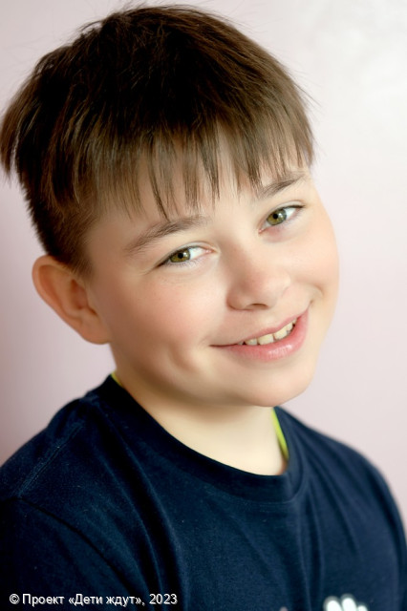

**Алексей**

**Возраст: 12**  
**Номер анкеты:** a9fge-reyo  
**Мальчик**   
**Возможные формы устройства:** усыновление, опека (попечительство).   
**Братья/сестры:** есть.   
**Группа здоровья:** II  
**Регион:** [Ленинградская область](http://sirota-lo.ru/index.php?option=com_content&view=article&id=5&Itemid=112), опека: [Гатчина](http://sirota-lo.ru/index.php?option=com_content&view=article&id=84&Itemid=122).

Алексей - активный, веселый, добрый и справедливый. Он легко идет на контакт, умеет расположить к себе. Лёша с усердием учится в школе, с программой справляется, хорошо успевает по русскому языку и чтению, любит физкультуру. К взрослым он относится с уважением, к критике и замечаниям относится адекватно. Алёша добросовестно выполняет поручения, проявляет инициативу и смекалку, старается доводить начатые дела до конца. Его любимая пословица и жизненный принцип: «Сделал дело - гуляй смело». Алёша быстро находит общий язык с ровесниками, включается в коллективные подвижные игры. Он участвует в праздниках и мероприятиях учреждения, часто посещает библиотеку, любит читать. Проявляет интерес к спортивным занятиям, принимает участие в соревнованиях. В свободное время ему нравится играть в компьютерные игры, смотреть кино и гулять с друзьями. Также Лёша посещает кружок кулинарии, моделирования, в последнее время заинтересовался вязанием крючком.

У Алёши есть младший брат Ваня, ребята много времени проводят вместе.

Алёше и Ване нужны родители!